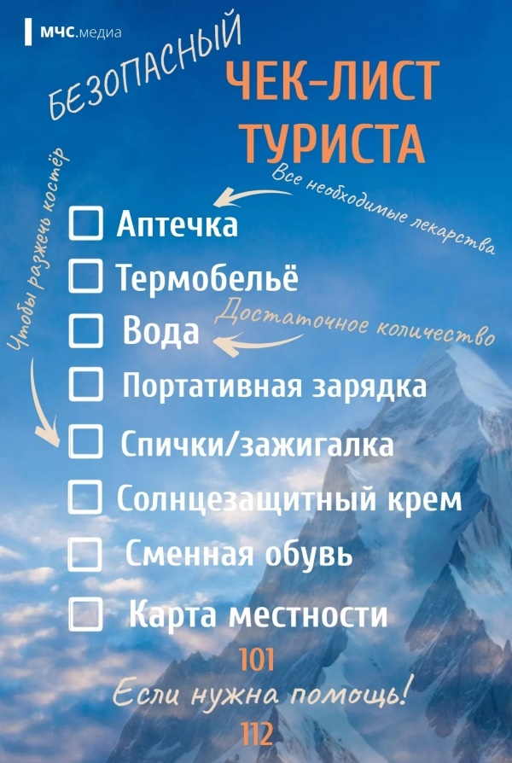***Зарегистрируйте свой тур. маршрут перед поездкой!***

Своевременная регистрация тур. маршрута поможет в дороге. Пройти регистрацию можно онлайн по ссылке Регистрация [ТУТ](https://forms.mchs.gov.ru/registration_tourist_groups).

Пусть Ваш отдых пройдёт безопасно!

**Управление по Приморскому району ГУ МЧС РОССИИ по СПБ**